Московский авиационный институт
(национальный исследовательский университет)

Факультет прикладной математики и физики
Кафедра вычислительной математики и программирования

Лабораторная работа №2
по курсу «Программирование игр»

Арканоид

Студент: Рожлейс И.А.
Группа: М8О-108М-18

Преподаватель: Аносова Н.П.

Дата: 12.11.2018

Москва, 2018
Цель работы
Научиться обрабатывать столкновения в играх типа «Арканоид» с подвижными объектами.

Ход работы
Игра «Arkanoid» была разработана в 1986 году компанией Taito для игровых автоматов. Впоследствии появились многочисленные клоны. Игры типа «Арканоид» представляют собой подвижную платформу, управляемую игроком, которую он подставляет под падающий мяч и не даёт ему упасть. Падение мяча расценивается как поражение. Столкновение мяча с платформой приводит к отскоку мяча. На игровом поле расположено определённое количество кирпичей. При попадании мяча по кирпичу уровень считается пройденным.
Сперва определимся с действующими объектами нашей игры. Их всего три: платформа, мяч и кирпич.
Начнём с описания шара. Объявим класс BallBehaviour который будет задавать поведение шара.
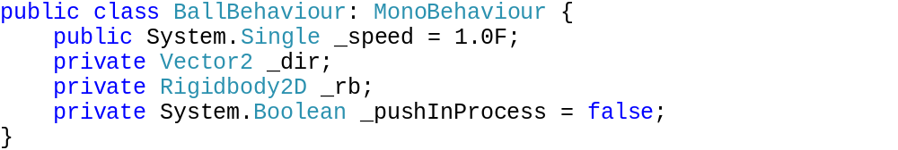
Поле _speed задаёт скорость движение мяча и объявлено как public. Таким образом мы сможем менять значение скорости в редакторе Unity чтобы подобрать оптимальное значение на этапе тестирования. Пока же зададим ему значение 1.0F.
Поле _dir задаёт направление движения шара, а поле _rb хранит ссылку на компонент «Rigidbody 2D» который на необходим чтобы приводить шар в движение.
Поле _pushInProcess нужно чтобы отслеживать взаимодействие шара с другими объектами и исключить одновременное взаимодействие шара с несколькими объектами.
В методе Awake проведём инициализацию.
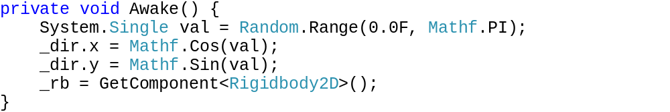
Генерируем случайный вектор направления в верхней полуплоскости и получаем ссылку на компонент твёрдого тела «Rigidbody 2D».
Положение шара будем обновлять в методе FixedUpdate – особо точном методе, который гарантированно будет вызван во время каждого кадра.
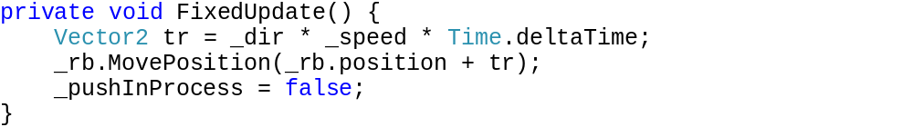
Каждый кадр двигаем шар на расстояние, которое он должен будет пройти за время между соседними кадрами с учётом собственной скорости.
Добавим ещё один метод под названием Push. Этот метод будет вызывать каждый объект, от которого будет отталкиваться шар. Этот метод преобразует вектор направления движения так чтобы при столкновении объектов шар начал своё движение в обратном направлении. В этом методе воспользуемся уже готовым для этой задачи решением – методом Vector2.Reflect.
Добавим в этот метод некоторый коэффициент искажения, который носит случайный характер. Чем он больше, тем сильнее проявляется искажение. Искажение в свою очередь проявляется в том, что угол отражения не будет равен углу падения, а будет соответствовать некоторому случайному значению в окрестностях значения угла падения. Однако установим минимальный порог для компонент вектора равный 0.3 чтобы движение шара преимущественно только в одном направлении.
По окончанию всех преобразований нормализуем вектор направления чтобы сохранить исходную скорость шара.
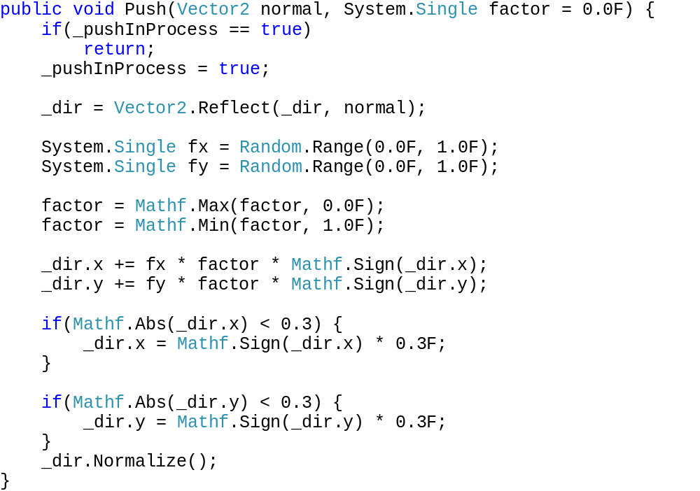
Опишем поведение платформы. Дадим платформе компонент класса PlatformBehaviour. Класс имеет два поля: _speed и _rb.
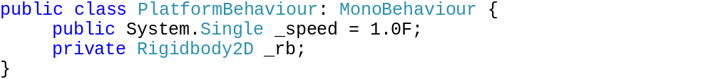
Как и раньше поле _rb необходимо для движения платформы, а поле _speed задаёт её скорость. Инициализацию также произведём в методе Awake.
Метод Update платформы практически ничем не отличается от метода FixedUpdate шара за исключением того, что здесь в качестве направляющего вектора используется значение ввода. Значение ввода получаем как возвращаемое значение метода Input.GetAxis где указываем значение оси ввода как Horizontal.
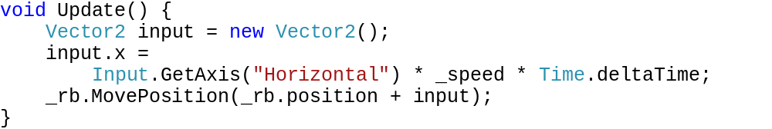
Из основных действующих элементов осталось только задать поведение кирпичей. Кирпичи будут иметь разное количество очков жизней. Всего будет четыре типа кирпичей. Кирпич с одной жизнью, с двумя, тремя и четырьмя. Визуально в зависимости от количества жизней кирпичи будут отличаться цветом. У нас будет всего один префаб кирпича, однако программно будем задавать каждому кирпичу количество жизней таким образом одновременно будем менять и их цвет.
Определим класс BrickBehaviour и дадим его префабу кирпича.
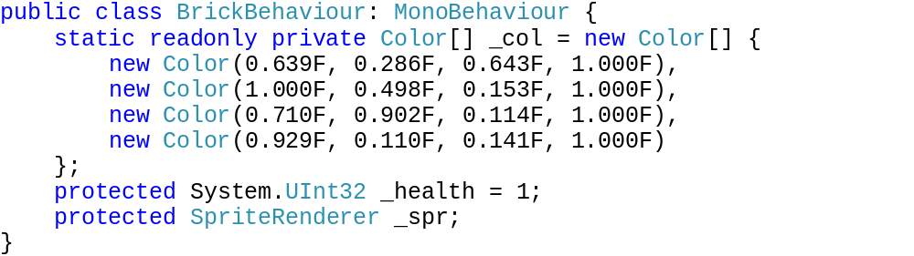
Класс имеет защищённые поля _health для отслеживания количества жизней и поле _spr для ссылки на класс SpriteRenderer, который нам нужен для того чтобы менять цвет кирпича. Защищённый статический массив цветов _col определяет соответствие между цветом кирпича и количеством его жизней.
Определим свойство кирпича Helath. Посредством этого свойства будем менять количество жизней кирпича и одновременно его цвет. Метод доступа get возвращает текущее количество жизней кирпича. Метод доступа set выставляет для кирпича указанное количество жизней и в соответствие с этим значением меняет его цвет с помощью свойства SpriteRenderer.color. Также, как только количество жизней кирпича становиться равным 0, кирпич уничтожается.
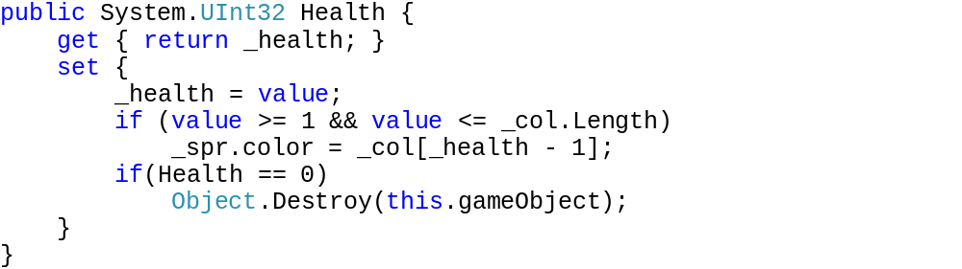
Теперь поведение основных действующих игровых объектов определено, осталось определить поведение вспомогательных объектов. Такими объектами являются границы экрана и невидимый на экране глобальный объект.
Каждой границе экрана за исключением нижней зададим одинаковое поведение и это отталкивать шар посредством вызова метода шара Push.
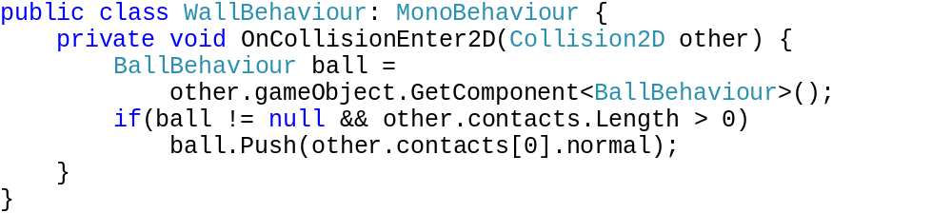
Нижняя граница экрана в свою очередь по событию соприкосновения с шаром будет завершать приложение.
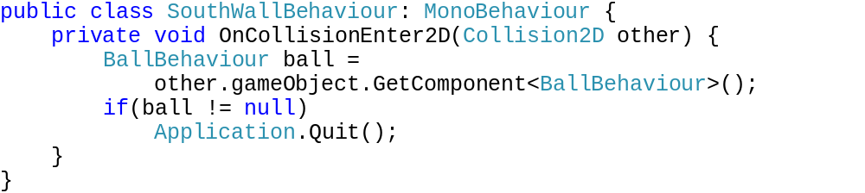
Осталось реализовать глобальное поведение игры. Цель его существования заключается в том, чтобы настроить сцену перед началом игры, то есть динамически создать и расположить на сцене кирпичи. Для этого определим класс GlobalBehaviour и отдадим его пустому не видимому на экране игровому объекту.

Выводы
Был рассмотрен способ реализации игры по типу «Арканоид». Был рассмотрен способ ручного задания движения объектов без привлечения физической подсистемы Unity. Была реализована функция отражения шара от препятствий.
Снимки экрана
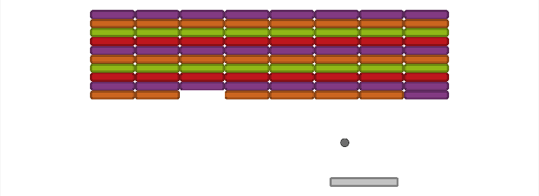
Рис. 1. Начало игры.
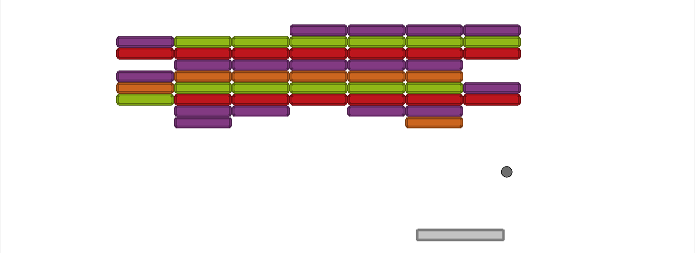
Рис. 2. Игровой процесс.

Рис. 3. Всё очень сложно.
Листинги
BallBehaviour.cs

using System.Collections;
using System.Collections.Generic;
using UnityEngine;

public class BallBehaviour: MonoBehaviour {
private void Awake () {
// Выбираем произвольное направление вектора движения с
// ограничением в нижней полуплоскости.
System.Single val = Random.Range(0.0F, Mathf.PI);
_dir.x = Mathf.Cos(val);
_dir.y = Mathf.Sin(val);

// Получаем (кэшируем) компонент твердого тела.
// Далее будем использовать его для перемещения шарика.
_rb = GetComponent<Rigidbody2D>();
}

private void FixedUpdate () {
Vector2 tr = _dir * _speed * Time.deltaTime;
_rb.MovePosition(_rb.position + tr);
_pushInProcess = false;
}

// Метод вызывается всякий раз когда шарик натыкается на препядствие.
public void Push (Vector2 normal, System.Single factor = 0.0F) {
// Абсолютно необходимая переменная. Метод Push может быть вызван
// несколько раз за кадр если шарик попадает на границу нескольких
// кирпичиков. В этом случае обрабатываем только первый зпрос.
// В следующем кадре это значение будет сброшено.
if (_pushInProcess == true)
return;
_pushInProcess = true;

// Применяем алгоритм Unity для вычисления угла отражения.
_dir = Vector2.Reflect(_dir, normal);

// Вычисляем пару произвольных чисел которые добавим к
// компонентам вектора направления движения.
System.Single fx = Random.Range(0.0F, 1.0F);
System.Single fy = Random.Range(0.0F, 1.0F);

// Ограничиваем фактор-параметр на отрезке [0.0, 1.0]
factor = Mathf.Max(factor, 0.0F);
factor = Mathf.Min(factor, 1.0F);

// Компоненты вектора всегда меняем только в направлении движения.
// Иначе может возникнуть такая ситуация когда шарик вроде должен
// отскочить а он продолжит двигаться в прежнем направлении.
// В итоге получаем fx, fy это те значения которые мы хотим
// добавить к компонентам вектора, а factor это то насколько
// сильно будет заметен их вклад.
_dir.x += fx * factor * Mathf.Sign(_dir.x);
_dir.y += fy * factor * Mathf.Sign(_dir.y);

if (Mathf.Abs(_dir.x) < 0.3)
_dir.x = Mathf.Sign(_dir.x) * 0.3F;

if (Mathf.Abs(_dir.y) < 0.3)
_dir.y = Mathf.Sign(_dir.y) * 0.3F;

// После преобразований нормализуем вектор направления
// таким образом сохраняем скорость постоянной без
// особых потерь по производительности =P. Конечно понятно
// что сейчас это не критично но думаю в старые добрые это
// было гораздо более существенно.
_dir.Normalize();
}

public System.Single _speed = 1.0F;

private Vector2 _dir;
private Rigidbody2D _rb;
private System.Boolean _pushInProcess = false;

}

PlatformBehaviour.cs

using System.Collections;
using System.Collections.Generic;
using UnityEngine;

public class PlatformBehaviour: MonoBehaviour {
void Awake () {
_rb = GetComponent<Rigidbody2D>();
}

void Update () {
Vector2 input = new Vector2();
input.x = Input.GetAxis("Horizontal") * _speed * Time.deltaTime;
_rb.MovePosition(_rb.position + input);
}

void OnCollisionEnter2D (Collision2D collision) {
BallBehaviour ball =
collision.gameObject.GetComponent<BallBehaviour>();
if (ball != null && collision.contacts.Length > 0) {
Vector2 point = collision.contacts[0].point;
Vector2 min = collision.otherCollider.bounds.min;
Vector2 max = collision.otherCollider.bounds.max;
Vector2 center = collision.otherCollider.bounds.center;

System.Single fact = 0.0F;
fact = point.x - center.x; // СК отн. центра
fact /= max.x - min.x; // СК отн. центра на [-0.5, 0.5]
fact *= 2.0F; // СК отн. центра на [-1.0, 1.0]
fact = fact * fact; // квадр. зависимость расстояния

ball.Push(collision.contacts[0].normal, fact);
}
}

public System.Single _speed = 1.0F;
private Rigidbody2D _rb;
}

BrickBehaviour.cs

using System.Collections;
using System.Collections.Generic;
using UnityEngine;

public class BrickBehaviour: MonoBehaviour {
static readonly private Color[] _col = new Color[] {
new Color(0.639F, 0.286F, 0.643F, 1.000F),
new Color(1.000F, 0.498F, 0.153F, 1.000F),
new Color(0.710F, 0.902F, 0.114F, 1.000F),
new Color(0.929F, 0.110F, 0.141F, 1.000F)
};

void Awake () {
// Получаем (кэшируем) кокпонент отрисовки спрайта.
// Будем использовать его для изменения цвета кирпичика
// в записимрсти от количества попаданий в него.
_spr = GetComponent<SpriteRenderer>();
Health = _health;
}

private void OnCollisionEnter2D (Collision2D other) {
// Случилось столкновение поетому уменьшаем жизни на единицу.
--Health;
}

public System.UInt32 Health {
set {
_health = value;

if (value >= 1 && value <= _col.Length)
_spr.color = _col[_health - 1];
// Если жизней больше не осталось, то самоубиваемся
// (странно, но что поделать ¯\_(ツ)_/¯ ).
if (Health == 0)
Object.Destroy(this.gameObject);
}
get { return _health; }
}
protected System.UInt32 _health = 1;
protected SpriteRenderer _spr;
}

WallBehaviour.cs

using System.Collections;
using System.Collections.Generic;
using UnityEngine;

public class WallBehaviour: MonoBehaviour {
private void OnCollisionEnter2D (Collision2D other) {
BallBehaviour ball =
other.gameObject.GetComponent<BallBehaviour>();
if (ball != null && other.contacts.Length > 0) {
ball.Push(other.contacts[0].normal);
}
}
}

SouthWallBehaviour.cs

using System.Collections;
using System.Collections.Generic;
using UnityEngine;

public class SouthWallBehaviour: MonoBehaviour {

private void OnCollisionEnter2D (Collision2D other) {
BallBehaviour ball =
other.gameObject.GetComponent<BallBehaviour>();
// К нам попал шарик. Всё очень плохо. Игрок ни на что
// не способен. Дальше нам делать нечего. Убиваемся от
// позора и стыда...
if (ball != null)
Application.Quit();
}

}

GlobalBehaviour.cs

using System.Collections;
using System.Collections.Generic;
using UnityEngine;

public class GlobalBehaviour : MonoBehaviour {

void Awake () {
// Здесь бкдем конструировать сетку состоящую из кирпичиков.
for (System.UInt32 i = 0; i < 10; ++i) {
for (System.UInt32 j = 0; j < 8; ++j) {
Vector3 pos = new Vector3();
pos.x = -7.0F + 2.0F * j;
pos.y = 3.5F - 0.4F * i;
pos.z = 0.0F;
GameObject obj =
Instantiate(
Resources.Load("Brick"),
pos,
Quaternion.identity
) as GameObject;
if (obj != null) {
BrickBehaviour brick =
obj.GetComponent<BrickBehaviour>();
if (brick != null) {
System.UInt32 health = i % 4 + 1;
brick.Health = health;
}
}
}
}
}
}

